Geschichtearbeit
Etablierung des NS-Regimes
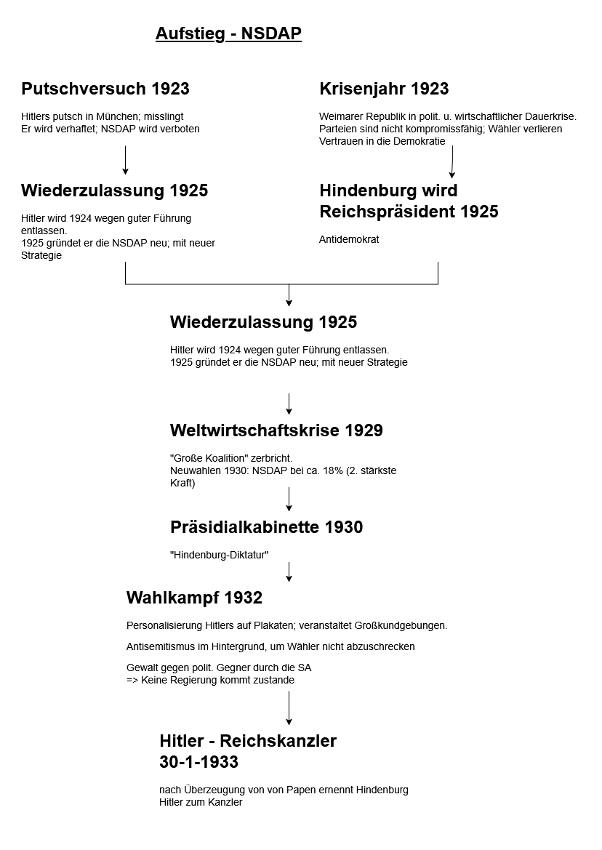

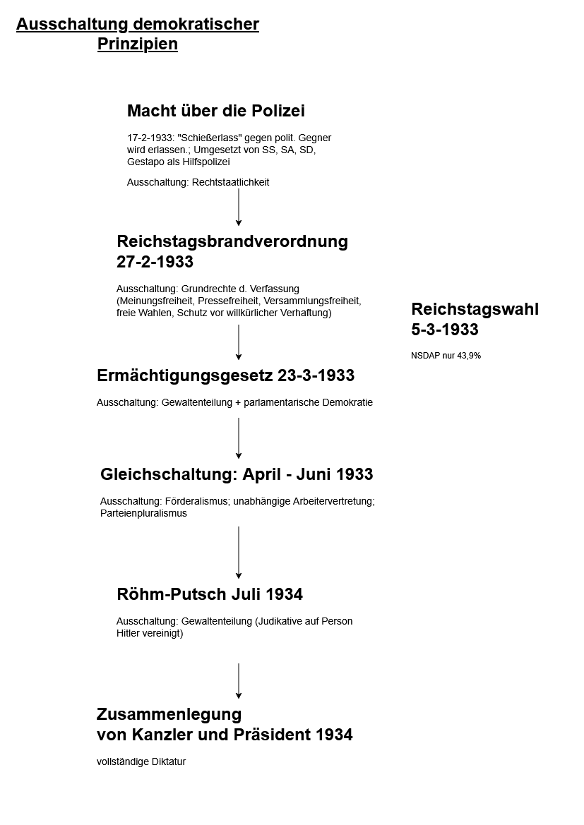
Weltwirtschaftskrise
Was waren die Ursachen?
- 24.10.1929 Börsencrash an der New Yorker Börse (Schwarzer Donnerstag)

Wie kam die Krise nach Deutschland?
- Ausländische Banken und Unternehmen ziehen ihre Kredite aus Deutschland zurück
  - DE war von ihnen stark abhängig

Wie wirkt sich die Krise auf das wirtschaftliche Verhalten von Staaten aus?
- Zunehender Protektionismus: int. Handel geht zurück, weil Länder ihre eigene Wirtschaft schützen wollen

Welche Folgen hatte die Krise für DE?
- Industrie sinkt um 40%
- Exporte gehen stark zurück
- Zahlreiche Banken schließen
- Arbeitslosigkeit steigt von 1,3 Millionen (1929) auf 6 Millionen (1933)

Wie reagiert die Regierung der Weimarer Republik auf die Krise + Sind sie erfolgreich?
- Präsidialkabinett: Heinrich Brüning zielt eine strenge Sparpolitik an
- Die Maßnahmen verschärfen die Situation und die wirtschaftliche Kraft schrinkt weiter
- Brüning wird entlassen

Was sind politische Folgen der Krise für die Weimarer Republik?
- Wachsende Unzufriedenheit > polit. Radikalisierung: extremistische Parteien gewinnen an Zuspruch (NSDAP, KPD)
  - bsp. Verdopplung der NSDAP-Stimmen Reichstagswahl 1932

Präsidialkabinette
Wie endet die parlamentarische Regierung der Weimarer Republik?
- Hohe Arbeitslosigkeit
- Parteien des Reichstags streiten über die Finanzierung der Sozialleistungen
- Extreme Uneinigkeit lähmt das Parlament
- 27.3.1930: letzte demokrat. Regierung unter Hermann Müller (SPD) löst sich auf (Bruch der Großen Koalition)

Wie profitieren die Nationalsozialisten von Krise?
- durch massive Zustimmungswerte bei nachfolgenden Wahlen

Was sind Präsidialkabinette?
- "Minderheits-Regierungen", die am Reichspräsidenten gebunden waren

Wer ernennt die Präsidialkabinette?
- Reichspräsident Paul von Hindenburg

Wie wird die Demokratie durch die Präsidialkabinette geschwächt?
- Regierungen konnten mit Hilfe von Notverordnungen (Art. 48 Weimarer Verfassung) Gesetze durchsetzen
  - gegen den parlamentarischen Willen

Wer waren die letzten Reichskanzler?
- Franz von Papen > Kurt von Schleicher > Adolf Hitler

Wahlergebnisse 1933
Was geschieht unmittelbar bevor der Wahl?
- Hitler wird am 30. Januar 1933 zum Reichskanzler ernannt
- er lässt danach den Reichstag auflösen; durch Neuwahlen eine absolute Mehrheit für die NSDAP

Wie verlief der Wahlkampf?
- Einschüchterung/Verfolgung politischer Gegner durch die SA und SS als Hilfspolizei (vorher: Paramilitär der NSDAP)

Was war das Wahlergebnis?
- NSDAP 43,9% -> schafft die absolute Mehrheit nicht
  - gezwungen eine Koalition mit der DNVP zu bilden

Welche Bedeutung hatte die Wahl?
- geringe demokratische Bedeutung
  - polit. Gegner wurden verhaftet/ mussten fliehen
  - Mandate der KPD wurden aufgehoben
  - SPD wenig später verboten

Preußenschlag
Was war die Ausgangslage in Preußen?
- Preußen als größtes, bevölkerungsreichstes Land in Deutschland
- SPD-Regierung unter Otto Braun
- Nach Landstagswahl 1932 verliert seine Regierung die parlamentarische Mehrheit

Was passiert am 20.Juli 1932 (Preußenschlag)?
- Reichspräsident Paul v. Hindenburg setzt die preußische Regierung per Notverordnung ab
- Reichskanzler Franz v. Papen wird zum Reichskommissar von Preußen ernannt
- Kontrolle über Preußen und Polizei geht an Reichsregierung über

Was war die offizielle Begründung und die tatsächliche Absicht?
- Offiziell: preußische Regierung kann nicht mehr für Ruhe und Ordnung sorgen
- Inoffiziell: konservative Kräfte wollen den Einfluss der SPD beseitigen

Welche Bedeutung hat der Preußenschlag?
- Demokratie und Förderalismus stark geschwächt

Wiederzulassung von NS-Untergruppen
Wie wurde die NSDAP verboten und Hitler verhaftet?
- 9.11.1923: Hitlerputsch scheitert in München; Hitler wird verhaftet; NSDAP wird verboten

Wann wird Hitler entlassen?
- 20.12.1924; wegen guter Führung

Was geschieht mit der NSDAP nach Hitlers Freilassung?
- NSDAP wird 1925 neugegründet; mit Hitler in der Führung
- Neue Strategie:
  - Abschaffung der Demokratie auf scheinbar legale Wege; Schaffung eines totalitären Staat (Legalitätsprinzip)
  - Ausbau der SA zur gewaltsamen Organisation zur Einschüchterung polit. Gegner

Reichstagsbrandverordnung
Was war der Reichstagbrand?
- 27.2.1933: Reichstaggebäude in Berlin brennt

Wie nutzen die Nationalisozialisten den Brand?
- geben den "Kommunisten" die Verantwortung; warnen fälschlicherweise vor einen bevorstehenden Umsturz der KPD
- erlassen als Reaktion die Reichstagverordnung, "zur Abwehr kommunistischer staatsgefährdender Gewaltakte“

Was beinhaltet die Reichstagverordnung?
- setzt wichtige Grundrechte außer Kraft; bspw. Meinungs-, Presse-, Versammlungsfreiheit, Schutz vor willkürlicher Verhaftung etc.

Was waren die Folgen?
- NSDAP nutzt die Verordnung, um polit. Gegner zu verfolgen
- vorallem KPD- und SPD-Personen verhaftet u. in improvisierte Konzentrationslager verschleppt

Ermächtigungsgesetz
Wie wird das Ermächtigungsgesetz beschlossen?
- durch parlamentarische Mehrheit; unter Druck der SA
- SPD als einzige Partei, die gegen das Gesetz stimmt
- ohne KPD, weil ihre Mandate entnommen wurde

Was beinhaltet das Ermächtigungsgesetz?
- Reichsregierung erlaubt, selbstständig Gesetze zu entlassen
  - ohne Zustimmung v. Reichstag/-rat/-präsidenten

Welche Bedeutung hat das Ermächtigungsgesetz?
- Aufhebung der Gewaltenteilung/ Demokratie
- absolute Entscheidungsgewalt (Hitler kann ohne parlamentarische Kontrolle regieren)
- Selbstausschaltung des Reichstags

Gesetz zur Wiederherstellung des Berufsbeamtentums
Was beinhaltet das Gesetz?
- ermöglicht Entlassung von politisch unerwünschte Beamte; besonders Kommunisten und Sozialdemokraten betroffen
- Juden aus Beamtenschaft ausgeschlossen

Was war der Arierparagraph?
- Paragraph 3 des Gesetzes:
  - Beamte, die nicht nach nationalsozialistischen Kriterien "arisch" waren, wurden entlassen

Welche Bedeutung hatte das Gesetz?
- jüdische und politsch-andersdenkende Menschen verlieren ihre Arbeitsplätze
- Beamtenschaft zunehmend von Nationalsozialisten dominiert
- rassistische Ausgrenzung wird realisiert

Die Zerschlagung der Gewerkschaften 1933
Wie reagieren Gewerkschaften auf die Machtübernahme der NSDAP?
- erklären sich politisch neutral; distanzieren sich von der SPD
  - , um weiter als Arbeitervertretung anerkannt zu sein

Was geschieht am 1. Mai 1933?
- NSDAP erklärt dann einen gesetzlichen Feiertag; mit dem Ziel arbeiterfreundlich zu wirken

Was passiert kurz nach dem 1. Mai 1933?
- SA-Mitglieder besetzen Gewerkschaftshäuser; führende Funktionäre werden verhaftet
- Gewerkschaftsvermögen wird beschlagnahmt
- bisherige Mitarbeiter arbeiten unter NS-Kontrolle weiter

Wie werden die Gewerkschaften ersetzt?
- unabhängige Gewerkschaften zerschlagen; ersetzt durch "Deutsche Arbeitsfront"
  - organisiert von der NSDAP

Welche Bedeutung hat die Zerschlagung der Gewerkschaften?
- Arbeiter verlieren ihre Interessenvertretung
- Streiks und Tarifverhandlungen nicht mehr möglich
- polit. Gegner in der Arbeiterschaft ausgeschaltet

Gleichschaltung Länder
Worin besteht die Gleichschaltung der Länder?
- Beseitigung d. polit. Selbständigkeit der Länder und Zentralisierung von Staatsgewalt auf Adolf Hitler
  - SA und SS besetzen die Verwaltungsgebäude und Ratshäuser

Wie verläuft die Gleichschaltung der Länder?
- Erste Gleichschaltung: mit der Reichstagsbrandverordnung werden Landtage aufgelöst und entsprechend der Reichswahl 1933 neubesetzt
- Zweite Gleichschaltung: Reichskommissare mit zahlreichen Vollmachten werden in die Länder eingesetzt; unterstehen direkt Adolf Hitler

Welche Bedeutung hat die Gleichschaltung der Länder?
- Förderalismus wird abgeschafft; Staatsmacht wird zentralisiert
- demokratisch-gewählt Politik werden aus ihrem Amt gedrängt

Einparteienstaat
Was bedeutet die Einrichtung eines Einparteienstaats?
- Ausschaltung aller polit. Parteien, außer der NSDAp

Wie wurde die Erschaffung eines Einparteienstaats begründet?
- andere Parteien wurden als Hindernis für die "Volksgemeinschaft" angesehen

Wie verläuft die Schafftung des Einparteienstaats?
- Nach der Reichstagswahl 1933 verlassen viele Menschen ihrer bisherigen Partei, um der NSDAP beizutreten
  - aus Angst um eigene Existenz oder Opportunismus
- KPD wird ausgeschaltet und verfolgt
- 22.6.1933 wird die SPD verboten
- Großteil restlicher Parteien lösen sich unter Druck der NSDAP selbst auf
- Gesetz gegen die Neubildung von Parteien

Welche Bedeutung hat die Schafftung eines Einparteienstaats?
- NSDAP als einzige zulässige Partei
- Pluralismus u. politische Meinungsfreiheit quasi abgeschafft

Röhmputsch
Was war die Situation in der SA?
- Mitgliederzahl auf ca. 4 Millionen gewachsen
- geleitet von Ernst Röhm

Welche Ziele verfolgte Röhm?
- Macht der SA ausbauen; unter Eingliederung der Reichswehr

Wie entsteht der Konflikt zwischen Hitler und Röhm?
- Reichswehr lehnt Röhms Pläne ab; sieht die SA als Konkurrenz und Bedrohung
- Hitler benötigt eine Reichswehr mit allgemeiner Wehrpflicht
- Himmler und Göring stellen sich auf die Seite Hitlers

Wie wird der Mord an Ernst Röhm vorbereitet?
- Die SS verbreitet Gerüchte über einen bevorstehenden Putsch der SA; später mit "Staatsnotwehr" gerechtfertigt
- "Nacht der langen Messer": Hitler lässt die SA-Führung verhaften und ermorden; darunter Ernst Röhm

Welche Bedeutung hat der Mord an Ernst Röhm?
- SA wird der SS untergeordnet
- Reichswehr wird alleinig Hitler untergestellt; seine Macht in der Partei weiter gestärkt
- Nach vermerhter Einmischung in die Rechtsprechung wird die Judikative auch von Hitler übernommen
  - durch Todesurteil an Ernst Röhm

Zusammenlegung von Kanzler und Präsident
Wie wird die Vereinigung von Kanzler und Präsident legitimiert?
- durch eine Volksabstimmung nach Paul v. Hindenburgs Tod; 89,9% stimmten für Hitler als "Führer"

Wie wird die Machtübernahme der NSDAP zunächst aufgenommen?
- mit Zustimmung der Bevölkerung; in der Hoffnung nach nat. Geschlossenheit und Wiedererlangung außenpolit. Stärke

NS-Außenpolitik bis Kriegsbeginn
In welche 3 Kategorien lässt sich die NS-Außenpolitik zusammenfassen?
- Expansionspolitik
- Revision d. Versailler Vertrags
- Friedenspolitik

Was sind wichtige außenpolitische Schritte nach der Machtergreifung bis zum Kriegsbeginn + ihre Begründung?
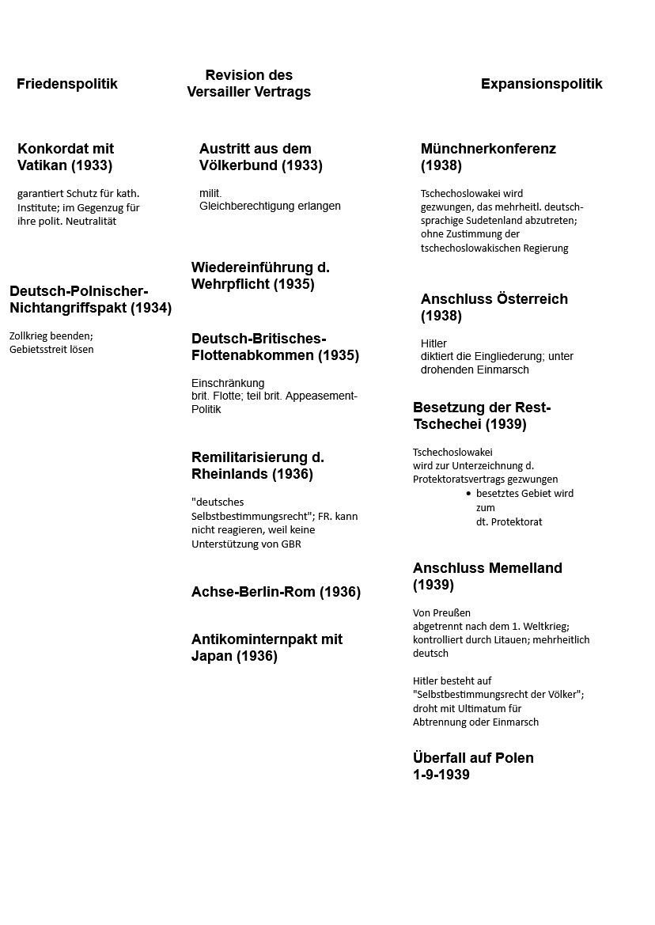

Warum war Hitlers aggressive Expansionspolitik so erfolgreich?
- GBR und FR wollten unbedingt einen Krieg verhindern; verfolgten lange eine Appeasement-Politik
  - die Zurückhaltung wird von Hitler ausgenutzt
- geringe internationale Reaktion auf Vertragsbrüche

Eskalation d. Antisemitismus 1933 - Holocaust
Welche Eskalationsstufen überschreitet der Antisemitismus im NS-Regime?
- Ausgrenzung aus der Gesellschaft
- Enschränkung der Rechte jüdischer Menschen durch Gesetze
- Enteignung jüdischen Eigentums und Gewalt
- Deportation in Ghettos/KZs
- Systematischer Mord

Mit welchen konkreten Maßnahmen drückt sich die Eskalation des Antisemitismus aus?
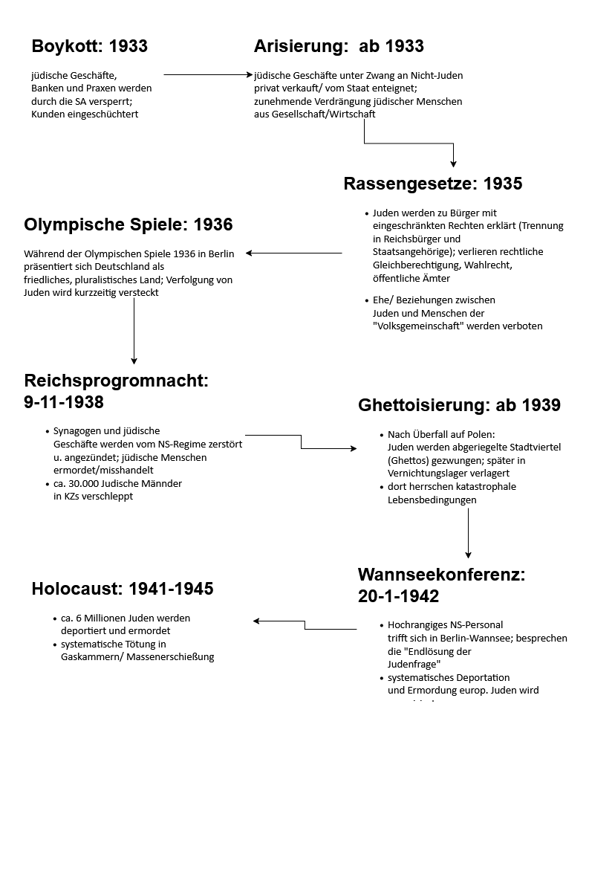

Quellenkritik- Struktur
- W-Fragen:
- Wer (Autor)?
- Was ?
- Wo ?
- Wann?
- An Wem?
- Die Fragen sind an die Quelle an sich gerichtet; nicht an ihren Inhalt
- Authentizitätsgrad
- Inwiefern stellt die Quelle die Realität dar
  - + Begründung

- Einordnung in Quelle/ Darstellung
- Mit Begründung
  - Bezogen auf Inhalt
Traditionsquelle
Definition:
- Quellen, die mit der Intention geschaffen wurde, weitergegeben zu werden und die Vergangenheit repräsentieren und aus diesen Grund aufbehalten worden sind
  - Beispiel:
    - Inschriften, Verträge, Denkmäler, literarische Texte, Propaganda
Überrestquelle
Definition:
- Quellen, die unabsichtlich Kenntnisse aus der Vergangenheit liefern, weil sie zufällig erhalten geblieben sind
  - Beispiele:
    - Gebrauchsgegenstände
Darstellung
Definition:
- Quellen, die Kenntnisse aus der Vergangenheit beschreiben/ deuten/ rekonstruieren/ darstellen
  - Beispiele:
    - Bilder, Filme, Reden, Lieder
Textzusammenfassung
Wann/Wie wird Konjunktiv I verwendet?
- Wiedergabe von Aussagen in indirekter Rede
- Nur Verb "sein" wird in allen Formen konjugiert; alle anderen Verben meist nur in 3.Person Singular
  - ich sei, du seist, er sei
  - er schreibe/habe/müsse

Wann/Wie wird Konjunktiv II verwendet?
- Wiebergabe von Aussagen in indirekter Rede, wenn Konjunktiv I nicht möglich ist

- Gegenwartsform: er fände/wäre/ hätte/ würde schreiben
- Vergangenheitsform: er wäre gegangen/ hätte geschrieben

